|  |  |
| --- | --- |
| **Consigna:** | Comprender los conceptos de CM expuestos en la clase teórica, para aplicarlos en un ejemplo de la vida cotidiana. |
| **Objetivo:** | Que el alumno pueda inferir cómo definir una Estructura de Repositorio e identificar los Ítems de Configuración. |
| **Propósito:** | Familiarizarse con las actividades de CM y repasar los conceptos de Gestión de Configuración. |
| **Entradas:** | Conceptos teóricos sobre el tema, desarrollados en clase.  Plantilla de Ítems de Configuración |
| **Salida:** | Se presentará en el pizarrón un ejemplo de Estructura de Repositorio y de un Listado Ítems de Configuración |
| **Instrucciones:** | * Pensar en todo el material que le suministra la materia y en el generado por el alumno (trabajos prácticos, resoluciones de ejercicios, etc). * Definir cómo sería la estructura del repositorio de la materia en el disco duro personal de cada alumno. * Identificar cada uno de los ítems de configuración * Completar la plantilla de ítems de configuración, indicando para cada uno de ellos: nombre, regla de nombrado, ubicación física y tipo de ítem. |

**Solución Propuesta**

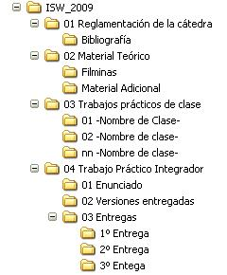

Trabajo práctico de clase

Trabajo práctico grupal

Podría haber una división entre practico y teorico

Plan de configuración donde se nombre los items

Modalidad Academica Reglamentacion de la catadra

Linea base no necesita carpeta ya que cuando se usa git esta la posibilidad del etiquetado ligera (lightweight) y anotada (annotated).

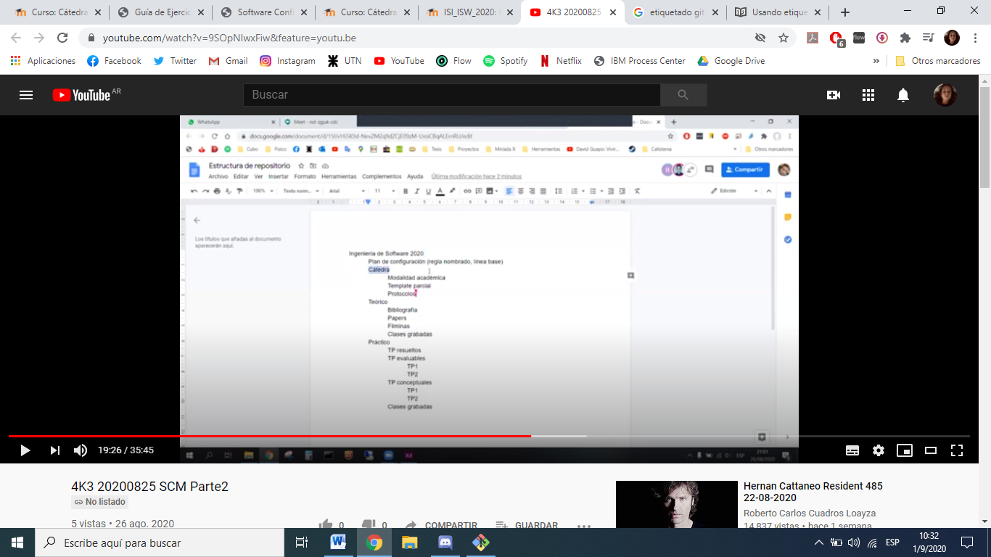

| **Nombre del Ítem de Configuración** | **Regla de Nombrado** | **Ubicación Física** | **Tipo de Ítem**  [Cátedra / Clase / Producción Propia] |
| --- | --- | --- | --- |
| **Modalidad Académica** | ISW09_MODALIDAD_ACADEMICA | C:\Mis Documentos\UTN_FRC\4º\ISW_2009\01 Reglamentación de la cátedra | Consulta |
| **Filmina** | ISW09_FILMINA_<MMDD>_<NOMBRE DE LA CLASE> | C:\Mis Documentos\UTN_FRC\4º\ISW_2009\02 Material Teórico\Filminas | Clase |
| **Lectura** | ISW09_<NN>_<TITULO DE LA LECTURA> | C:\Mis Documentos\UTN_FRC\4º\ISW_2009\02 Material Teórico\Material Adicional | Cátedra |
| **Ejemplos** | ISW09_EJ_<MMDD>_<NN>_<NOMBRE DE LA CLASE>_<DOMINIO DEL EJEMPLO> | C:\Mis Documentos\UTN_FRC\4º\ISW_2009\03 Trabajos prácticos de clase\nn <Nombre de la Clase> | Clase |
| **Trabajo práctico de clase** | ISW09_TP_<MMDD>_<NN>_<NOMBRE DE LA CLASE>_<DOMINIO DEL TP> | C:\Mis Documentos\UTN_FRC\4º\ISW_2009\03 Trabajos prácticos de clase\nn <Nombre de la Clase> | Clase |
| **Template** | ISW09_TEMP_<NOMBRE DE LA CLASE> | C:\Mis Documentos\UTN_FRC\4º\ISW_2009\03 Trabajos prácticos de clase\nn <Nombre de la Clase> | Cátedra |
| **Resolución de trabajo práctico** | ISW09_RES_TP_<MMDD>_<NN>_<NOMBRE DE LA CLASE>_<DOMINIO DEL TP> | C:\Mis Documentos\UTN_FRC\4º\ISW_2009\03 Trabajos prácticos de clase\nn <Nombre de la Clase> | Producción Propia |
| **Enunciado TPI** | ISW09_TPI_ENUNCIADO | C:\Mis Documentos\UTN_FRC\4º\ISW_2009\04 Trabajo práctico Integrador\01 Enunciado | Cátedra |
| **ERS TPI** | ISW09_TPI_ERS | C:\Mis Documentos\UTN_FRC\4º\ISW_2009\04 Trabajo práctico Integrador\01 Enunciado | Cátedra |
| **Project Charter TPI** | ISW09_TPI_PROJECT_CHARTER | C:\Mis Documentos\UTN_FRC\4º\ISW_2009\04 Trabajo práctico Integrador\01 Enunciado | Cátedra |
| **Consigna TPI** | ISW09_TPI_CONSIGNA | C:\Mis Documentos\UTN_FRC\4º\ISW_2009\04 Trabajo práctico Integrador\01 Enunciado | Cátedra |
| **Cronograma TPI** | ISW09_TPI_CRONOGRAMA | C:\Mis Documentos\UTN_FRC\4º\ISW_2009\04 Trabajo práctico Integrador\02 Entregas\1º Entrega | Producción Propia |
| **Planilla de Riesgos de TPI** | ISW09_TPI_PLANILLA DE RIESGOS | C:\Mis Documentos\UTN_FRC\4º\ISW_2009\04 Trabajo pXráctico Integrador\02 Entregas\1º Entega | Producción Propia |
| **Plan de métricas** | ISW09_TPI_PLAN DE METRICAS | C:\Mis Documentos\UTN_FRC\4º\ISW_2009\04 Trabajo práctico Integrador\02 Entregas\1º Entrega | Producción Propia |
| **Plan de Desarrollo de TPI** | ISW09_TPI_PLAN DE DESARROLLO | C:\Mis Documentos\UTN_FRC\4º\ISW_2009\04 Trabajo práctico Integrador\02 Entregas\1º Enterga | Producción Propia |
| **Plan de Gestión de Configuración de TPI** | ISW09_TPI_PLAN DE GESTION DE CONFIGURACION | C:\Mis Documentos\UTN_FRC\4º\ISW_2009\04 Trabajo práctico Integrador\02 Entregas\2º Entrega | Producción Propia |
| **Plan de Calidad de TPI** | ISW09_TPI_PLAN DE CALIDAD | C:\Mis Documentos\UTN_FRC\4º\ISW_2009\04 Trabajo práctico Integrador\02 Entregas\3º Entrega | Producción Propia |

|  |  |
| --- | --- |
| **Sigla** | **Significado** |
| **<NN>** | Número de orden correlativo |
| **<MMDD>** | Fecha en formato numérico de la clase (MesDía). |
| **<NOMBRE DE LA CLASE>** | Nombre de la clase se indica por el tema que la misma abarca. Ejemplos son: Estimaciones, Riesgos, Métricas |
| **<DOMINIO DEL TP>** | Nombre del dominio del que trata el trabajo práctico de los dominios que se trabajan durante el semestre. Ejemplo: Seguimiento de Defectos |